Resolución del Pleno del Instituto de Transparencia, Acceso a la Información Pública y Protección de Datos Personales del Estado de México y Municipios, con domicilio en Metepec, Estado de México, de quince de noviembre de dos mil veintitrés.

Visto el expediente relativo al recurso de revisión 02609/INFOEM/IP/RR/2023, interpuesto por una persona usuaria del Sistema de Acceso a la Información Mexiquense que no proporcionó nombre, a quien en lo sucesivo se le denominará la parte Recurrente, en contra de la respuesta a su solicitud de información identificada con número de folio 00053/CAPULHUA/IP/2023, proporcionada por el Ayuntamiento de Capulhuac, en lo sucesivo el Sujeto Obligado; se procede a dictar la presente resolución, con base en los siguientes:

I. A N T E C E D E N T E S

- Solicitud de acceso a la información. Con fecha diecisiete de abril de dos mil veintitrés, la persona solicitante formuló solicitud de acceso a información pública al Sujeto Obligado a través del Sistema de Acceso a la Información Mexiquense, en adelante SAIMEX, en la que requirió lo siguiente:

“COPIA DE LA SIGUIENTE INFORMACIÓN CONTABLE QUE SE REMITIÓ AL ÓRGANO SUPERIOR DE FISCALIZACIÓN DEL ESTADO DE MÉXICO, CON LAS FIRMAS DE LOS SERVIDORES PÚBLICOS RESPONSABLES DE SU EMISIÓN. ESTA INFORMACIÓN NO SE ENCUENTRA EN LA PÁGINA DEL AYUNTAMIENTO. SÓLO EXISTEN COPIAS SIMPLES. a) Estado de Actividades b) Estado de Situación Financiera c) Estado de Variación de la Hacienda Publica d) Estado de Cambio en la Situación Financiera e) Estado de Flujo de Efectivo f) Informe sobre Pasivos Contingentes g) Notas a los Estados Financieros h) Estado Analítico del Activo i) Estado Analítico de Deuda y Otros Pasivos LA INFORMACIÓN QUE SE REQUIERE CORRESPONDE A TODOS LOS INFORMES RENDIDOS DURANTE EL EJERCICIO FISCAL DEL 2022 Y LOS QUE CORRESPONDAN AL PRESENTE EJERCICIO FISCAL DEL 2023, HASTA LA FECHA EN QUE SE ENTREGUE LA INFORMACIÓN SOLICITADA.” (Sic)

Modalidad elegida para la entrega de la información: a través del Sistema de Acceso a la Información Mexiquense (SAIMEX).

- Respuesta. En fecha once de mayo de dos mil veintitrés, el Sujeto Obligado remitió respuesta a la solicitud de información, al tenor de lo siguiente:

“se anexa” (Sic)

Adjunto a la respuesta, el Sujeto Obligado aportó los siguientes archivos electrónicos que contienen la siguiente información:
- “00053.pdf” que contiene lo siguiente:

- Oficio número MCAP/TTAIPMYPDP/139/2023 del diecisiete de abril de dos mil veintitrés, a través del cual el Titular de la Unidad de Transparencia, Acceso a la Información Pública Municipal y Protección de Datos Personales remite al Tesorero Municipal la solicitud de información de nuestro interés a efecto de que remita lo requerido;
- Acuse de la solicitud de información que nos ocupa; y,
- Oficio número MCAP/TM/241/2023 del nueve de mayo de dos mil veintitrés, a través del cual el Tesorero Municipal informa al Titular de la Unidad de Transparencia, Acceso a la Información Pública Municipal y Protección de Datos Personales que pone a disposición en formato digital PDF y CD adjunto, la información contable firmada y sellada consistente en: Estado de Actividades; Estado de Situación Financiera; Estado de Variación en la Hacienda Pública; Estado de Cambio en la situación Financiera; Estado de Flujo de Efectivo; Notas a los Estados Financieros; Estado Analítico del Activo; y, Estado Analítico de la Deuda y Otros Pasivos.

- “00053.rar” que contiene a su vez los siguientes documentos en versión pdf:
- “1. EDO SIT FIN 012022.pdf”: Estado de situación financiera al 31 de enero de 2022, firmado por el Presidente Municipal, el Tesorero y el Contralor Interno.
- “1. EDO SIT FIN 012022 (2).pdf”: Estado de situación financiera al 28 de febrero de 2022, firmado por el Presidente Municipal, el Tesorero y el Contralor Interno.
- “1. EDO SIT FIN 032022.pdf”: Estado de situación financiera al 31 de marzo de 2022, firmado por el Presidente Municipal, el Tesorero y el Contralor Interno.
- “1. EDO SIT FIN 042022.pdf”: Estado de situación financiera al 30 de abril de 2022, firmado por el Presidente Municipal, el Tesorero y el Contralor Interno.
- “1. EDO SIT FIN 052022.pdf”: Estado de situación financiera al 31 de mayo de 2022, firmado por el Presidente Municipal, el Tesorero y el Contralor Interno.
- “1. EDO SIT FIN 062022.pdf”: Estado de situación financiera al 30 de junio de 2022, firmado por el Presidente Municipal, el Tesorero y el Contralor Interno.
- “1. EDO SIT FIN 072022.pdf”: Estado de situación financiera al 31 de julio de 2022, firmado por el Presidente Municipal, el Tesorero y el Contralor Interno.
- “1. EDO SIT FIN 082022.pdf”: Estado de situación financiera al 31 de agosto de 2022, firmado por el Presidente Municipal, el Tesorero y el Contralor Interno.
- “1. EDO SIT FIN 092022.pdf”: Estado de situación financiera al 30 de septiembre de 2022, firmado por el Presidente Municipal, el Tesorero y el Contralor Interno.
- “1 EDO SIT FIN 102022 FIRMADO.pdf”: Estado de situación financiera al 31 de octubre de 2022, firmado por el Presidente Municipal, el Tesorero y el Contralor Interno.
- “1 EDO SIT FIN 112022 FIRMADO.pdf”: Estado de situación financiera al 30 de noviembre de 2022, firmado por el Presidente Municipal, el Tesorero y el Contralor Interno.
- “1 EDO SIT FIN 122022 FIRMADA.pdf”: Estado de situación financiera al 31 de diciembre de 2022, firmado por el Presidente Municipal, el Tesorero y el Contralor Interno.
- “2.1. Notas de Desglose (2).pdf” y “2.1. Notas de Desglose (2).pdf” y “2.1. Notas de Desglose (3).pdf”: 2.1. Notas de desglose al Estado de Situación Financiera, del 01 al 31 de marzo de 2022, firmadas por el Tesorero Municipal.
- “2.1. Notas de Desglose (4).pdf”: 2.1. Notas de desglose al Estado de Situación Financiera, del 01 al 30 de abril de 2022, firmadas por el Tesorero Municipal.
- “2.1. Notas de Desglose (5).pdf”: 2.1. Notas de desglose al Estado de Situación Financiera, del 01 al 31 de mayo de 2022, firmadas por el Tesorero Municipal.
- “2.1. Notas de Desglose (6).pdf”, “2.1. Notas de Desglose (7).pdf”, “2.1. Notas de Desglose (8).pdf” y “2.1. Notas de Desglose (9).pdf: 2.1. Notas de desglose al Estado de Situación Financiera, del 01 al 30 de junio de 2022, firmadas por el Tesorero Municipal.
- “2 NOTAS EDO FIN 102022.pdf”: 2.1. Notas de desglose al Estado de Situación Financiera del 01 al 31 de octubre de 2022, 2.2. Notas de memoria (cuentas de orden) del 01 al 31 de octubre de 2022 y 2.3. Notas de gestión administrativa, del 01 de enero al 31 de octubre de 2022, firmadas por el Tesorero Municipal.
- “2 NOTAS EDO FIN 112022.pdf”: 2.1. Notas de desglose al Estado de Situación Financiera del 01 al 30 de noviembre de 2022, 2.2. Notas de memoria (cuentas de orden) del 01 al 30 de noviembre de 2022, y 2.3. Notas de gestión administrativa, del 01 de enero al 30 de noviembre de 2022, firmadas por el Tesorero Municipal.
- “2 NOTAS EDO FIN 122022.pdf”: 2.1. Notas de desglose al Estado de Situación Financiera del 01 al 31 de diciembre de 2022, 2.2. Notas de memoria (cuentas de orden) del 01 al 31 de diciembre de 2022 y 2.3. Notas de gestión administrativa, del 01 de enero al 31 de diciembre de 2022, firmadas por el Tesorero Municipal.
- “2.2. Notas Memoria (cuentas de orden).pdf”, “2.2. Notas Memoria (cuentas de orden) (2).pdf” y “2.2. Notas Memoria (cuentas de orden) (3).pdf”: 2.2. Notas de memoria (cuentas de orden) del 01 al 31 de marzo de 2022, firmada por el Tesorero Municipal.
- “2.2. Notas de Memoria.pdf”: 2.2. Notas de memoria (cuentas de orden) del 01 al 30 de abril de 2022, firmada por el Tesorero Municipal.
- “2.2. Notas de Memoria (3).pdf”: 2.2. Notas de memoria (cuentas de orden) del 01 al 31 de mayo de 2022, firmada por el Tesorero Municipal.
- “2.2. Notas de Memoria (2).pdf”, “2.2. Notas de Memoria (4).pdf”, “2.2. Notas de Memoria (5).pdf” y “2.2. Notas de Memoria (6).pdf”: 2.2. Notas de memoria (cuentas de orden) del 01 al 30 de junio de 2022, firmada por el Tesorero Municipal.
- “2.3. Notas de Gestión Administrativa.pdf”, “2.3. Notas de Gestión Administrativa (2).pdf” y “2.3. Notas de Gestión Administrativa (3).pdf”: 2.3. Notas de gestión administrativa, del 01 de enero al 31 de marzo de 2022, firmadas por el Tesorero Municipal.
- “2.3. Notas de Gestión Administrativa (4).pdf”: 2.3. Notas de gestión administrativa, del 01 de enero al 30 de abril de 2022, firmadas por el Tesorero Municipal.
- “2.3. Notas de Gestión Administrativa (5).pdf”: 2.3. Notas de gestión administrativa, del 01 de enero al 31 de mayo de 2022, firmadas por el Tesorero Municipal.
- “2.3. Notas de Gestión Administrativa (6).pdf”, “2.3. Notas de Gestión Administrativa (7).pdf”, “2.3. Notas de Gestión Administrativa (8).pdf” y “2.3. Notas de Gestión Administrativa (9).pdf”: 2.3. Notas de gestión administrativa, del 01 de enero al 30 de junio de 2022, firmadas por el Tesorero Municipal.
- “3 EDO ACT 012022.pdf”: Estado de Actividades del 1 al 31 de enero de 2022, firmado por el Presidente Municipal, el Tesorero y el Contralor Interno.
- “3 EDO ACT 022022.pdf”: Estado de Actividades del 1 al 28 de febrero de 2022, firmado por el Presidente Municipal, el Tesorero y el Contralor Interno.
- “3 EDO ACT 032022.pdf”: Estado de Actividades del 1 al 31 de marzo de 2022, firmado por el Presidente Municipal, el Tesorero y el Contralor Interno.
- “3 EDO ACT 042022.pdf”: Estado de Actividades del 1 al 30 de abril de 2022, firmado por el Presidente Municipal, el Tesorero y el Contralor Interno.
- “3 EDO ACT 052022.pdf”: Estado de Actividades del 1 al 31 de mayo de 2022, firmado por el Presidente Municipal, el Tesorero y el Contralor Interno.
- “3 EDO ACT 062022.pdf”: Estado de Actividades del 1 al 30 de junio de 2022, firmado por el Presidente Municipal, el Tesorero y el Contralor Interno.
- “3 EDO ACT 072022.pdf”: Estado de Actividades del 1 al 31 de julio de 2022, firmado por el Presidente Municipal, el Tesorero y el Contralor Interno.
- “3 EDO ACT 082022.pdf”: Estado de Actividades del 1 al 31 de agosto de 2022, firmado por el Presidente Municipal, el Tesorero y el Contralor Interno.
- “3 EDO ACT 092022.pdf”: Estado de Actividades del 1 al 30 de septiembre de 2022, firmado por el Presidente Municipal, el Tesorero y el Contralor Interno.
- “3 EDO ACT 102022 FIRMADO.pdf”: Estado de Actividades del 1 al 31 de octubre de 2022, firmado por el Presidente Municipal, el Tesorero y el Contralor Interno.
- “3 EDO ACT 112022 FIRMADO.pdf”: Estado de Actividades del 1 al 30 de noviembre de 2022, firmado por el Presidente Municipal, el Tesorero y el Contralor Interno.
- “3 EDO ACT 122022 FIRMADO.pdf”: Estado de Actividades del 1 al 31 de diciembre de 2022, firmado por el Presidente Municipal, el Tesorero y el Contralor Interno.

- “00053.zip” que contiene lo siguiente:
- “4 EDO VAR HAC PUB 012022.pdf”: Estado de variación en la Hacienda Pública del 1 al 31 de enero de 2022, firmado por el Presidente Municipal, el Tesorero y el Contralor Interno.
- “4 EDO VAR HAC PUB 022022.pdf”: Estado de variación en la Hacienda Pública del 1 al 28 de febrero de 2022, firmado por el Presidente Municipal, el Tesorero y el Contralor Interno.
- “4 EDO VAR HAC PUB 032022.pdf”: Estado de variación en la Hacienda Pública del 1 al 31 de marzo de 2022, firmado por el Presidente Municipal, el Tesorero y el Contralor Interno.
- “4 EDO VAR HAC PUB 042022.pdf”: Estado de variación en la Hacienda Pública del 1 al 30 de abril de 2022, firmado por el Presidente Municipal, el Tesorero y el Contralor Interno.
- “4 EDO VAR HAC PUB 052022.pdf”: Estado de variación en la Hacienda Pública del 1 al 31 de mayo de 2022, firmado por el Presidente Municipal, el Tesorero y el Contralor Interno.
- “4 EDO VAR HAC PUB 062022.pdf”: Estado de variación en la Hacienda Pública del 1 al 30 de junio de 2022, firmado por el Presidente Municipal, el Tesorero y el Contralor Interno.
- “4 EDO VAR HAC PUB 072022.pdf”: Estado de variación en la Hacienda Pública del 1 al 31 de julio de 2022, firmado por el Presidente Municipal, el Tesorero y el Contralor Interno.
- “4 EDO VAR HAC PUB 082022.pdf”: Estado de variación en la Hacienda Pública del 1 al 31 de agosto de 2022, firmado por el Presidente Municipal, el Tesorero y el Contralor Interno.
- “4 EDO VAR HAC PUB 09202.pdf”: Estado de variación en la Hacienda Pública del 1 al 30 de septiembre de 2022, firmado por el Presidente Municipal, el Tesorero y el Contralor Interno.
- “4 EDO VAR HAC PUB 102022 FIRMADO.pdf”: Estado de variación en la Hacienda Pública del 1 al 31 de octubre de 2022, firmado por el Presidente Municipal, el Tesorero y el Contralor Interno.
- “4 EDO VAR HAC PUB 112022 FIRMADO.pdf”: Estado de variación en la Hacienda Pública del 1 al 30 de noviembre de 2022, firmado por el Presidente Municipal, el Tesorero y el Contralor Interno.
- “4 EDO VAR HAC PUB 122022 FIRMADO.pdf”: Estado de variación en la Hacienda Pública del 1 al 31 de diciembre de 2022, firmado por el Presidente Municipal, el Tesorero y el Contralor Interno.
- “5 EDO ANA ACT 012022.pdf”: Estado analítico del activo del 1 al 31 de enero de 2022, firmado por el Presidente Municipal, el Tesorero y el Contralor Interno.
- “5 EDO ANA ACT 012022 (2).pdf”: Estado analítico del activo del 1 al 28 de febrero de 2022, firmado por el Presidente Municipal, el Tesorero y el Contralor Interno.
- “5 EDO ANA ACT 032022.pdf”: Estado analítico del activo del 1 al 31 de marzo de 2022, firmado por el Presidente Municipal, el Tesorero y el Contralor Interno.
- “5 EDO ANA ACT 042022.pdf”: Estado analítico del activo del 1 al 30 de abril de 2022, firmado por el Presidente Municipal, el Tesorero y el Contralor Interno.
- “5 EDO ANA ACT 052022.pdf”: Estado analítico del activo del 1 al 31 de mayo de 2022, firmado por el Presidente Municipal, el Tesorero y el Contralor Interno.
- “5 EDO ANA ACT 062022.pdf”: Estado analítico del activo del 1 al 30 de junio de 2022, firmado por el Presidente Municipal, el Tesorero y el Contralor Interno.
- “5 EDO ANA ACT 072022.pdf”: Estado analítico del activo del 1 al 31 de julio de 2022, firmado por el Presidente Municipal, el Tesorero y el Contralor Interno.
- “5 EDO ANA ACT 082022.pdf”: Estado analítico del activo del 1 al 31 de agosto de 2022, firmado por el Presidente Municipal, el Tesorero y el Contralor Interno.
- “5 EDO ANA ACT 092022.pdf”: Estado analítico del activo del 1 al 30 de septiembre de 2022, firmado por el Presidente Municipal, el Tesorero y el Contralor Interno.
- “5 EDO ANA ACT 102022 FIRMADO.pdf”: Estado analítico del activo del 1 al 31 de octubre de 2022, firmado por el Presidente Municipal, el Tesorero y el Contralor Interno.
- “5 EDO ANA ACT 112022 FIRMADO.pdf”: Estado analítico del activo del 1 al 30 de noviembre de 2022, firmado por el Presidente Municipal, el Tesorero y el Contralor Interno.
- “5 EDO ANA ACT 122022 FIRMADO.pdf”: Estado analítico del activo del 1 al 31 de diciembre de 2022, firmado por el Presidente Municipal, el Tesorero y el Contralor Interno.
- “6 EDO ANA DEU Y OTR PAS 012022.pdf”: Estado Analítico de Deuda y Otros Pasivos del 1 al 31 de enero de 2022, firmado por el Presidente Municipal, el Tesorero y el Contralor Interno.
- “6 EDO ANA DEU Y OTR PAS 012022 (2).pdf”: Estado Analítico de Deuda y Otros Pasivos del 1 al 28 de febrero de 2022, firmado por el Presidente Municipal, el Tesorero y el Contralor Interno.
- “6 EDO ANA DEU Y OTR PAS 032022.pdf”: Estado Analítico de Deuda y Otros Pasivos del 1 al 31 de marzo de 2022, firmado por el Presidente Municipal, el Tesorero y el Contralor Interno.
- “6 EDO ANA DEU Y OTR PAS 042022.pdf”: Estado Analítico de Deuda y Otros Pasivos del 1 al 30 de abril de 2022, firmado por el Presidente Municipal, el Tesorero y el Contralor Interno.
- “6 EDO ANA DEU Y OTR PAS 052022.pdf”: Estado Analítico de Deuda y Otros Pasivos del 1 al 31 de mayo de 2022, firmado por el Presidente Municipal, el Tesorero y el Contralor Interno.
- “6 EDO ANA DEU Y OTR PAS 062022.pdf”: Estado Analítico de Deuda y Otros Pasivos del 1 al 30 de junio de 2022, firmado por el Presidente Municipal, el Tesorero y el Contralor Interno.
- “6 EDO ANA DEU Y OTR PAS 072022.pdf”: Estado Analítico de Deuda y Otros Pasivos del 1 al 31 de julio de 2022, firmado por el Presidente Municipal, el Tesorero y el Contralor Interno.
- “6 EDO ANA DEU Y OTR PAS 082022.pdf”: Estado Analítico de Deuda y Otros Pasivos del 1 al 31 de agosto de 2022, firmado por el Presidente Municipal, el Tesorero y el Contralor Interno.
- “6 EDO ANA DEU Y OTR PAS 092022.pdf”: Estado Analítico de Deuda y Otros Pasivos del 1 al 30 de septiembre de 2022, firmado por el Presidente Municipal, el Tesorero y el Contralor Interno.
- “6 EDO ANA DEU Y OTR PAS 102022.pdf”: Estado Analítico de Deuda y Otros Pasivos del 1 al 31 de octubre de 2022, sin firmas del Presidente Municipal, el Tesorero y el Contralor Interno.
- “6 EDO ANA DEU Y OTR PAS 112022 FIRMADO.pdf”: Estado Analítico de Deuda y Otros Pasivos del 1 al 30 de noviembre de 2022, firmado por el Presidente Municipal, el Tesorero y el Contralor Interno.
- “6 EDO ANA DEU Y OTR PAS 122022.pdf”: Estado Analítico de Deuda y Otros Pasivos del 1 al 31 de diciembre de 2022, firmado por el Presidente Municipal, el Tesorero y el Contralor Interno.
- “7. EDO CAM SIT FIN 012022.pdf”: Estado de cambios en la situación financiera del 1 al 31 de enero de 2022, firmado por el Presidente Municipal, el Tesorero y el Contralor Interno.
- “7. EDO CAM SIT FIN 022022.pdf”: Estado de cambios en la situación financiera del 1 al 28 de febrero de 2022, firmado por el Presidente Municipal, el Tesorero y el Contralor Interno.
- “7. EDO CAM SIT FIN 032022.pdf”: Estado de cambios en la situación financiera del 1 al 31 de marzo de 2022, firmado por el Presidente Municipal, el Tesorero y el Contralor Interno.
- “7. EDO CAM SIT FIN 042022.pdf”: Estado de cambios en la situación financiera del 1 al 30 de abril de 2022, firmado por el Presidente Municipal, el Tesorero y el Contralor Interno.
- “7. EDO CAM SIT FIN 052022.pdf”: Estado de cambios en la situación financiera del 1 al 31 de mayo de 2022, firmado por el Presidente Municipal, el Tesorero y el Contralor Interno.
- “7. EDO CAM SIT FIN 062022.pdf”: Estado de cambios en la situación financiera del 1 al 30 de junio de 2022, firmado por el Presidente Municipal, el Tesorero y el Contralor Interno.
- “7. EDO CAM SIT FIN 072022.pdf”: Estado de cambios en la situación financiera del 1 al 31 de julio de 2022, firmado por el Presidente Municipal, el Tesorero y el Contralor Interno.
- “7. EDO CAM SIT FIN 082022.pdf”: Estado de cambios en la situación financiera del 1 al 31 de agosto de 2022, firmado por el Presidente Municipal, el Tesorero y el Contralor Interno.
- “7. EDO CAM SIT FIN 092022.pdf”: Estado de cambios en la situación financiera del 1 al 30 de septiembre de 2022, firmado por el Presidente Municipal, el Tesorero y el Contralor Interno.
- “7 EDO CAM SIT FIN 102022 FIRMADO.pdf”: Estado de cambios en la situación financiera del 1 al 31 de octubre de 2022, firmado por el Presidente Municipal, el Tesorero y el Contralor Interno.
- “7 EDO CAM SIT FIN 112022 FIRMADO.pdf”: Estado de cambios en la situación financiera del 1 al 30 de noviembre de 2022, firmado por el Presidente Municipal, el Tesorero y el Contralor Interno.
- “7 EDO CAM SIT FIN 122022 FIRMADO.pdf”: Estado de cambios en la situación financiera del 1 al 31 de diciembre de 2022, firmado por el Presidente Municipal, el Tesorero y el Contralor Interno.
- “8 EDO FLU EFE 012022.pdf”: Estado de Flujo de Efectivo del 1 al 31 de enero de 2022, firmado por el Presidente Municipal, el Tesorero y el Contralor Interno.
- “8 EDO FLU EFE 012022 (2).pdf”: Estado de Flujo de Efectivo del 1 al 28 de febrero de 2022, firmado por el Presidente Municipal, el Tesorero y el Contralor Interno.
- “8 EDO FLU EFE 012022 (3).pdf”: Estado de Flujo de Efectivo del 1 al 31 de marzo de 2022, firmado por el Presidente Municipal, el Tesorero y el Contralor Interno.
- “8 EDO FLU EFE 042022.pdf”: Estado de Flujo de Efectivo del 1 al 30 de abril de 2022, firmado por el Presidente Municipal, el Tesorero y el Contralor Interno.
- “8 EDO FLU EFE 052022.pdf”: Estado de Flujo de Efectivo del 1 al 31 de mayo de 2022, firmado por el Presidente Municipal, el Tesorero y el Contralor Interno.
- “8 EDO FLU EFE 062022.pdf”: Estado de Flujo de Efectivo del 1 al 30 de junio de 2022, firmado por el Presidente Municipal, el Tesorero y el Contralor Interno.
- “8 EDO FLU EFE 072022.pdf”: Estado de Flujo de Efectivo del 1 al 31 de julio de 2022, firmado por el Presidente Municipal, el Tesorero y el Contralor Interno.
- “8 EDO FLU EFE 082022.pdf”: Estado de Flujo de Efectivo del 1 al 31 de agosto de 2022, firmado por el Presidente Municipal, el Tesorero y el Contralor Interno.
- “8 EDO FLU EFE 092022.pdf”: Estado de Flujo de Efectivo del 1 al 30 de septiembre de 2022, firmado por el Presidente Municipal, el Tesorero y el Contralor Interno.
- “8 EDO FLU EFE 102022 FIRMADO.pdf”: Estado de Flujo de Efectivo del 1 al 31 de octubre de 2022, firmado por el Presidente Municipal, el Tesorero y el Contralor Interno.
- “8 EDO FLU EFE 112022 FIRMADO.pdf”: Estado de Flujo de Efectivo del 1 al 30 de noviembre de 2022, firmado por el Presidente Municipal, el Tesorero y el Contralor Interno.
- “8 EDO FLU EFE 122022 FIRMADO.pdf”: Estado de Flujo de Efectivo del 1 al 31 de diciembre de 2022, firmado por el Presidente Municipal, el Tesorero y el Contralor Interno.

- Recurso de revisión. Derivado de la respuesta del Sujeto Obligado, el Particular interpuso Recurso de Revisión a través del SAIMEX en fecha doce de mayo de dos mil veintitrés, a través del cual expresó lo siguiente:

Acto impugnado. “RESPUESTA OTORGADA A LA SOLICITUD” (Sic)

Razones o motivos de la inconformidad: “LOS ARCHIVOS QUE SE ACOMPAÑARON NO ABREN EN NINGUNA APLICACIÓN” (Sic)

Anexo a las razones o motivos de inconformidad el particular aportó el archivo electrónico denominado “RESPUESTA SOL 53.jpg”, que contiene una imagen del SAIMEX, donde al consultar los archivos adjuntos a la respuesta del Sujeto Obligado aparece un cuadro de dialogo en el que aparentemente se indica que el archivo “00053.rar” tiene un formato desconocido o dañado, como a continuación se observa:

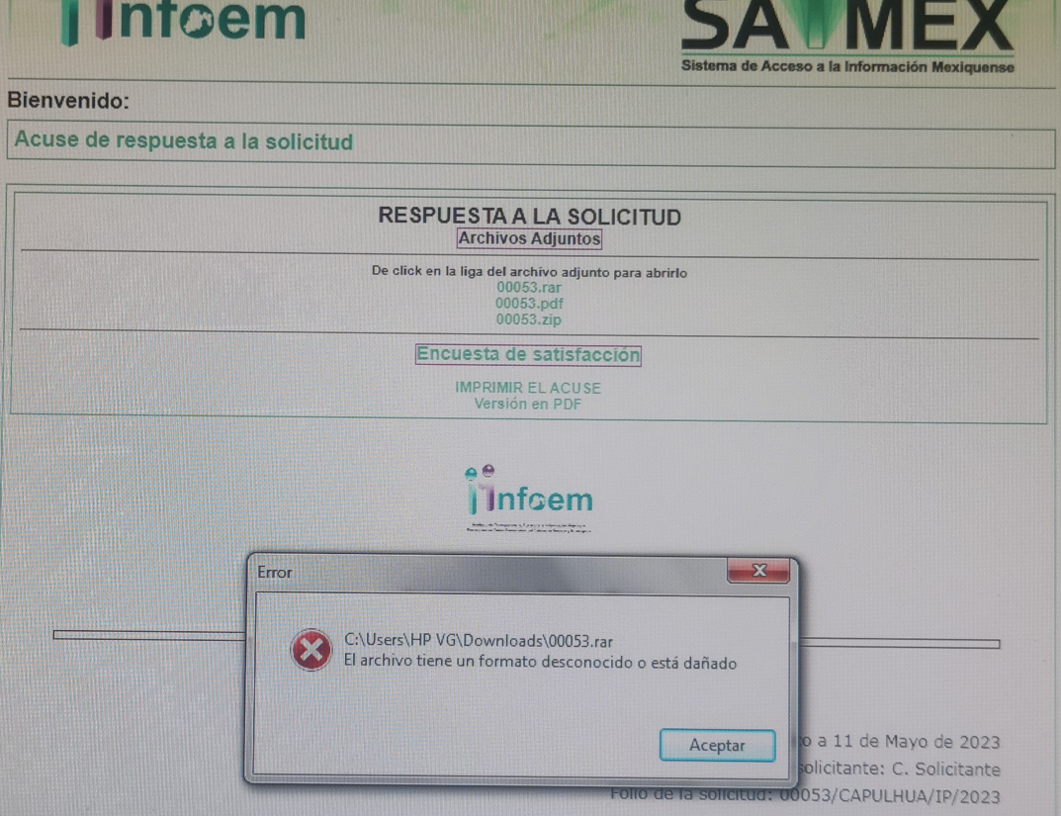

- Turno. De conformidad con el artículo 185, fracción I de la Ley de Transparencia y Acceso a la Información Pública del Estado de México y Municipios, el recurso de revisión número 02609/INFOEM/IP/RR/2023, se turnó por el sistema electrónico del Instituto de Transparencia, Acceso a la Información Pública y Protección de Datos Personales del Estado de México y Municipios, a la Comisionada Guadalupe Ramírez Peña para su análisis, estudio, elaboración del proyecto y presentación ante el Pleno de este Instituto.

- Admisión del recurso de revisión: En fecha diecisiete de mayo de dos mil veintitrés, la Comisionada Ponente admitió a trámite el recurso de revisión que ahora se resuelve, dando un plazo máximo de siete días hábiles para que las partes manifestaran lo que a su derecho resultara conveniente, ofrecieran pruebas, formularan alegatos y el Sujeto Obligado presentara su informe justificado.

- Informe Justificado. En fecha dieciocho de mayo de dos mil veintitrés, el Sujeto Obligado remitió su informe justificado, a través de los archivos electrónicos denominados “00053 (1).zip”, “00053 (1).pdf”, “00053.rar” y “00053.zip” que contiene los mismos documentos que aportó en respuesta.

Documentos que se hicieron del conocimiento de la parte Recurrente en fecha siete de noviembre de dos mil veintitrés, a efecto de que manifestara lo que a su derecho resultara conveniente; como se desprende de la siguiente captura de pantalla:

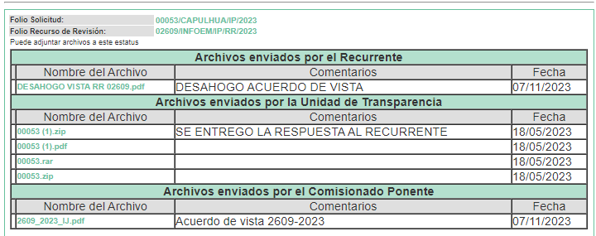

Por otro lado, la parte Recurrente durante el periodo de manifestaciones señaló que no se podía ver el archivo que contiene el informe justificado.

- Ampliación de plazo: El siete de noviembre de dos mil veintitrés, se notificó a las partes el Acuerdo de Ampliación de Plazo para resolver el medio de impugnación que nos ocupa, en términos de lo dispuesto por el artículo 181, párrafo tercero de la Ley de Transparencia y Acceso a la Información Pública del Estado de México y Municipios.

Este organismo garante no pasa por alto justificar, que el plazo para emitir la resolución en el presente asunto encuentra justificación en el alto número de recursos de revisión recibidos dentro del año dos mil veintidós, que, en comparación con los recibidos el año dos mil veintiuno, se incrementó aproximadamente un 300%, circunstancia atípica que ha rebasado las capacidades técnicas y humanas del personal encargado de la proyección de las resoluciones a dichos medios de impugnación.

Por ello, es menester precisar que, si bien se ha excedido el plazo para resolver el presente medio de impugnación, de conformidad con la ley de la materia, el plazo para emitir resolución se encuentra justificado en los elementos para medir su razonabilidad de asuntos conforme a los parámetros establecidos por diversos órganos jurisdiccionales federales, aplicables también en procedimientos análogos, como el que nos ocupa.

Así, en términos de lo que establecen los artículos 8.1 y 25 de la Convención Americana sobre Derechos Humanos, los recursos deben ser sencillos y resolverse en el menor tiempo posible, tomando en consideración la dilación total del procedimiento; esto es, en un plazo razonable.

En ese sentido, el legislador fijó los términos procesales en las leyes, de manera general, sin que pudiera prever la variada gama de casos que son resueltos por los órganos jurisdiccionales o cuasi jurisdiccionales, tanto por la complejidad de los hechos, como por el número de casos que conocen.

Por ello, excepcionalmente, si un asunto es resuelto con posterioridad a los plazos señalados por la norma debe analizarse la razonabilidad del tiempo necesario para su resolución, atentos a los siguientes criterios:

a) Complejidad del asunto: La complejidad de la prueba, la pluralidad de sujetos procesales, el tiempo transcurrido, las características y contexto del recurso.
b) Actividad Procesal del interesado: Acciones u omisiones del interesado.
c) Conducta de la Autoridad: Las Acciones u omisiones realizadas en el procedimiento. Así como si la autoridad actuó con la debida diligencia.
d) La afectación generada en la situación jurídica de la persona involucrada en el proceso: Violación a sus derechos humanos.

De modo que, cuando se trate de un asunto excepcional, por alguna o todas las características mencionadas o bien, cuando el ingreso de asuntos al órgano jurisdiccional o cuasi jurisdiccional respectivo supere notoriamente al que podría considerarse normal, debe concluirse que es una excluyente de responsabilidad en relación con la actuación del funcionario, como ha acontecido en el caso que nos ocupa.

Argumento que encuentra sustento en la jurisprudencia P./J. 32/92 emitida por el Pleno de la Suprema Corte de Justicia de la Nación de rubro “TÉRMINOS PROCESALES. PARA DETERMINAR SI UN FUNCIONARIO JUDICIAL ACTUÓ INDEBIDAMENTE POR NO RESPETARLOS SE DEBE ATENDER AL PRESUPUESTO QUE CONSIDERÓ EL LEGISLADOR AL FIJARLOS Y LAS CARACTERÍSTICAS DEL CASO.”, visible en la Gaceta del Seminario Judicial de la Federación con el registro digital 205635.

Razones por las cuales cabe concluir que, la resolución al recurso de revisión se solventa hasta esta fecha, debido a que existe una excesiva carga de trabajo en desproporción a la capacidad de los recursos materiales y humanos con que cuenta este Instituto para atender la enorme demanda de usuarios que acuden para que se les garantice su Derecho de acceso a la información Pública y Protección de Datos Personales, aunado a la complejidad de los hechos a los que se refieren, así como al volumen del expediente, la extensión de los escritos y pruebas aportadas y desahogadas por las partes; lo que impide la tramitación de los recursos dentro de los términos legales previamente establecidos por la Ley, por tratarse de causas de fuerza mayor.

Al respecto, también son de considerar los criterios sostenidos por el Cuarto Tribunal Colegiado en Materia Administrativa del Primer Circuito, cuyos rubros y datos de identificación son los siguientes:

“PLAZO RAZONABLE PARA RESOLVER. DIMENSIÓN Y EFECTOS DE ESTE CONCEPTO CUANDO SE ADUCE EXCESIVA CARGA DE TRABAJO.” consultable en el Seminario Judicial de la Federación y su gaceta, con el registro digital 2002351.

“PLAZO RAZONABLE PARA RESOLVER. CONCEPTO Y ELEMENTOS QUE LO INTEGRAN A LA LUZ DEL DERECHO INTERNACIONAL DE LOS DERECHOS HUMANOS.”, visible en el Seminario Judicial de la Federación y su gaceta, con el registro digital 2002350.

Por ello, este organismo garante comprometido con la tutela de los derechos humanos confiados señala que este exceso del plazo legal para resolver el presente asunto resulta de carácter excepcional.

- Cierre de instrucción. En fecha trece de noviembre de dos mil veintitrés, la Comisionada Ponente determinó el cierre de instrucción en términos de la fracción VI del artículo 185 de la Ley de Transparencia y Acceso a la Información Pública del Estado de México y Municipios.

Debido a que fue debidamente sustanciado el expediente electrónico y no existe diligencia pendiente de desahogo, se emite la Resolución que conforme a Derecho proceda, de acuerdo con los siguientes:

II. C O N S I D E R A N D O:

Primero. Competencia. El Instituto de Transparencia, Acceso a la Información Pública y Protección de Datos Personales del Estado de México y Municipios, es competente para conocer y resolver el presente recurso de revisión interpuesto por la parte recurrente, conforme a lo dispuesto en los artículos 6, apartado A de la Constitución Política de los Estados Unidos Mexicanos; 5, párrafos trigésimo segundo, trigésimo tercero y trigésimo cuarto, fracciones IV y V de la Constitución Política del Estado Libre y Soberano de México; 2, fracción II; 13, 29, 36, fracciones I y II; 176, 178, 179, 181 párrafo tercero y 185 de la Ley Transparencia y Acceso a la Información Pública del Estado de México y Municipios; 9, fracciones I y XXIII y 11 del Reglamento Interior del Instituto de Transparencia, Acceso a la Información Pública y Protección de Datos Personales del Estado de México y Municipios.

Segundo. Oportunidad y Procedibilidad del Recurso de Revisión. Previo al estudio del fondo del asunto, se procede a analizar los requisitos de oportunidad y procedibilidad que debe reunir el recurso de revisión interpuesto, previstos en los artículos 178 y 180 de la Ley de Transparencia y Acceso a la Información Pública del Estado de México y Municipios.

El recurso de revisión fue interpuesto dentro del plazo de quince días hábiles, previsto en el artículo 178 de la Ley de Transparencia y Acceso a la Información Pública del Estado de México y Municipios, toda vez que el Sujeto Obligado remitió su respuesta en fecha once de mayo de dos mil veintitrés, mientras que el recurso de revisión interpuesto por la parte Recurrente se tuvo por presentado el doce de mayo de dos mil veintitrés, esto es al primer día hábil siguiente a la fecha en que se tuvo conocimiento de la respuesta; por lo que, se concluye que el presente recurso de revisión se encuentra dentro de los márgenes temporales previstos en las disposiciones legales referidas.

Así también, por cuanto hace a la procedibilidad del recurso de revisión, una vez realizado el análisis de los formatos de interposición del recurso, se concluye la acreditación plena de los elementos formales precisados por el artículo 180 de la Ley de Transparencia y Acceso a la Información Pública del Estado de México y Municipios, en atención a que fue presentado mediante el formato visible en el SAIMEX.

Por otro lado, es de suma importancia mencionar que, si bien la parte Recurrente no proporcionó nombre como se advierte en el detalle de seguimiento del SAIMEX; sin embargo, el no proporcionar un nombre no es motivo para archivar la solicitud de acceso a la información pública como concluida, conforme a lo previsto en el artículo 155, penúltimo párrafo de la Ley de Transparencia y Acceso a la Información Pública del Estado de México y Municipios que establece lo siguiente:

"Las solicitudes anónimas, con nombre incompleto o seudónimo serán procedentes para su trámite por parte del sujeto obligado ante quien se presente. No podrá requerirse información adicional con motivo del nombre proporcionado por el solicitante."

Así también, por cuanto hace a la procedibilidad del recurso de revisión, una vez realizado el análisis de los formatos de interposición del recurso, se concluye la acreditación plena de los elementos formales precisados por el artículo 180 de la Ley de Transparencia y Acceso a la Información Pública del Estado de México y Municipios, en atención a que fue presentado mediante el formato visible en el SAIMEX.

Finalmente, se advierte que resulta procedente la interposición del recurso, según lo manifestado por la parte Recurrente en sus motivos de inconformidad, de acuerdo con el artículo 179, fracción IX del ordenamiento legal citado, que a la letra dice:

“Artículo 179. El recurso de revisión es un medio de protección que la Ley otorga a los particulares, para hacer valer su derecho de acceso a la información pública, y procederá en contra de las siguientes causas:

IX. La entrega o puesta a disposición de información en un formato incomprensible y/o no accesible para el solicitante;
[…]”

Tercero. Materia de la revisión. De la revisión a las constancias y documentos que obran en el expediente electrónico se advierte que, el tema sobre el que este Organismo Garante de Transparencia y Acceso a la Información se pronunciará será: verificar si la respuesta e informe justificado otorgados por el Sujeto Obligado son adecuados y suficientes para satisfacer el derecho de acceso a la información pública de la parte Recurrente, o en su defecto, en caso de ser procedente, ordenar la entrega de información oportuna.

Cuarto. Estudio del asunto. Antes de entrar al análisis de los pronunciamientos del Sujeto Obligado en la respuesta proporcionada, es necesario mencionar que el derecho de acceso a la información está consagrado en instrumentos internacionales de los cuales el Estado Mexicano se ha adherido, sin oponer reserva alguna sobre lo que nos interesa, adoptando dichas disposiciones al Derecho Interno, específicamente a nivel Constitucional, tal y como lo prevén los arábigos 1 párrafos primero, segundo y tercero y 6 apartado A fracciones I, II, III, IV, V, VI y VII que a la letra señalan:

Artículo 1o. En los Estados Unidos Mexicanos todas las personas gozarán de los derechos humanos reconocidos en esta Constitución y en los tratados internacionales de los que el Estado Mexicano sea parte, así como de las garantías para su protección, cuyo ejercicio no podrá restringirse ni suspenderse, salvo en los casos y bajo las condiciones que esta Constitución establece.
Las normas relativas a los derechos humanos se interpretarán de conformidad con esta Constitución y con los tratados internacionales de la materia favoreciendo en todo tiempo a las personas la protección más amplia.
Todas las autoridades, en el ámbito de sus competencias, tienen la obligación de promover, respetar, proteger y garantizar los derechos humanos de conformidad con los principios de universalidad, interdependencia, indivisibilidad y progresividad. En consecuencia, el Estado deberá prevenir, investigar, sancionar y reparar las violaciones a los derechos humanos, en los términos que establezca la ley
[…]
“Artículo 6o.
[...]
A. Para el ejercicio del derecho de acceso a la información, la Federación y las entidades federativas, en el ámbito de sus respectivas competencias, se regirán por los siguientes principios y bases:
I. Toda la información en posesión de cualquier autoridad, entidad, órgano y organismo de los Poderes Ejecutivo, Legislativo y Judicial, órganos autónomos, partidos políticos, fideicomisos y fondos públicos, así como de cualquier persona física, moral o sindicato que reciba y ejerza recursos públicos o realice actos de autoridad en el ámbito federal, estatal y municipal, es pública y sólo podrá ser reservada temporalmente por razones de interés público y seguridad nacional, en los términos que fijen las leyes. En la interpretación de este derecho deberá prevalecer el principio de máxima publicidad. Los sujetos obligados deberán documentar todo acto que derive del ejercicio de sus facultades, competencias o funciones, la ley determinará los supuestos específicos bajo los cuales procederá la declaración de inexistencia de la información.
II. La información que se refiere a la vida privada y los datos personales será protegida en los términos y con las excepciones que fijen las leyes.
III. Toda persona, sin necesidad de acreditar interés alguno o justificar su utilización, tendrá acceso gratuito a la información pública, a sus datos personales o a la rectificación de éstos.
IV. Se establecerán mecanismos de acceso a la información y procedimientos de revisión expeditos que se sustanciarán ante los organismos autónomos especializados e imparciales que establece esta Constitución.
V. Los sujetos obligados deberán preservar sus documentos en archivos administrativos actualizados y publicarán, a través de los medios electrónicos disponibles, la información completa y actualizada sobre el ejercicio de los recursos públicos y los indicadores que permitan rendir cuenta del cumplimiento de sus objetivos y de los resultados obtenidos.
VI. Las leyes determinarán la manera en que los sujetos obligados deberán hacer pública la información relativa a los recursos públicos que entreguen a personas físicas o morales.
VII. La inobservancia a las disposiciones en materia de acceso a la información pública será sancionada en los términos que dispongan las leyes. [...]”

Esto es, que cualquier persona tiene el derecho al acceso de la información pública, información que consiste en aquella que sea generada, obtenida, adquirida, transformada, administrada o en posesión de los Sujetos Obligados, como así también lo señala la Ley de Transparencia y Acceso a la Información Pública del Estado de México y Municipios en su artículo 4, que toda la información generada, obtenida, adquirida, transformada, administrada o en posesión de los sujetos obligados, es pública y accesible, de manera permanente a cualquier persona, privilegiando el principio de máxima publicidad, como así lo establece dicha determinación, que a continuación se transcribe para un mejor entendimiento:

“Artículo 4. El derecho humano de acceso a la información pública es la prerrogativa de las personas para buscar, difundir, investigar, recabar, recibir y solicitar información pública, sin necesidad de acreditar personalidad ni interés jurídico.

Toda la información generada, obtenida, adquirida, transformada, administrada o en posesión de los sujetos obligados es pública y accesible de manera permanente a cualquier persona, en los términos y condiciones que se establezcan en los tratados internacionales de los que el Estado mexicano sea parte, en la Ley General, la presente Ley y demás disposiciones de la materia, privilegiando el principio de máxima publicidad de la información. Solo podrá ser clasificada excepcionalmente Ley de Transparencia y Acceso a la Información Pública del Estado de México y Municipios 29 como reservada temporalmente por razones de interés público, en los términos de las causas legítimas y estrictamente necesarias previstas por esta Ley.

Los sujetos obligados deben poner en práctica, políticas y programas de acceso a la información que se apeguen a criterios de publicidad, veracidad, oportunidad, precisión y suficiencia en beneficio de los solicitantes.”

Esto es, que los Sujetos Obligados tiene la obligación o deber de atender las solicitudes de acceso a la información pública que se les hagan de su conocimiento y proporcionar la información pública que obren en su poder conforme el estado que se encuentra y no hacer un procesamiento de la misma, ni presentarla conforme al interés del solicitante; como así lo establece el artículo 12 de la Ley de Transparencia y Acceso a la Información Pública del Estado de México y Municipios, que a la letra dice:

“Artículo 12.- Quienes generen, recopilen, administren, manejen, procesen, archiven o conserven información pública serán responsables de la misma en los términos de las disposiciones jurídicas aplicables.

Los sujetos obligados sólo proporcionarán la información pública que se les requiera y que obre en sus archivos y en el estado en que ésta se encuentre. La obligación de proporcionar información no comprende el procesamiento de la misma, ni el presentarla conforme al interés del solicitante; no estarán obligados a generarla, resumirla, efectuar cálculos o practicar investigaciones”.

Es decir, que todo sujeto obligado que genere, recopile, administre, procese, archive, posea o conserven, son responsables de la misma teniendo a su vez la obligación de proporcionar la información que se les requiera sin necesidad de resumirla, efectuar procedimientos para obtenerla, calcular y practicar investigaciones; en otras palabras, que los Sujetos Obligados solo se concretaran a proporcionar la información solicitada que tengan en su poder en el estado que se encuentran, sin necesidad de concretarse al interés o términos específicos del solicitante.

Sirve de apoyo a lo anterior, el criterio 03-17, expuesto por el Instituto Nacional de Transparencia, Acceso a la Información y Protección de Datos Personales, que dice:

“No existe obligación de elaborar documentos ad hoc para atender las solicitudes de acceso a la información. Los artículos 129 de la Ley General de Transparencia y Acceso a la Información Pública y 130, párrafo cuarto, de la Ley Federal de Transparencia y Acceso a la Información Pública, señalan que los sujetos obligados deberán otorgar acceso a los documentos que se encuentren en sus archivos o que estén obligados a documentar, de acuerdo con sus facultades, competencias o funciones, conforme a las características físicas de la información o del lugar donde se encuentre. Por lo anterior, los sujetos obligados deben garantizar el derecho de acceso a la información del particular, proporcionando la información con la que cuentan en el formato en que la misma obre en sus archivos; sin necesidad de elaborar documentos ad hoc para atender las solicitudes de información”.

En esa tesitura, el artículo 24 en su último párrafo de la Ley de la Materia, dispone que los Sujetos Obligados sólo proporcionarán la información pública que generen, administren o posean en el ejercicio de sus atribuciones; por consiguiente, la información pública se encuentra a disposición de cualquier persona, lo que implica que es deber de los Sujetos Obligados, garantizar el Derecho de Acceso a la Información Pública.

Siempre y cuando no se trate de información reservada o clasificada, que difundirla pondría en riesgo la seguridad jurídica y física del titular de la información, debiendo tener audacia los Sujetos Obligados para cuidar esta información a través del acuerdo clasificatorio del comité de transparencia y la versión pública que emita el servidor público habilitado de cada Sujeto Obligado; como así se establece en la Ley de Transparencia y Acceso a la Información Pública del Estado de México y Municipios.

En conclusión, el derecho de acceso a la información pública, consiste en que la información solicitada conste en un documento en cualquiera de sus formas, a saber: expedientes, reportes, estudios, actas, resoluciones, oficios, correspondencia, acuerdos, directivas, directrices, circulares, contratos, convenios, instructivos, notas, memorandos, estadísticas o bien, cualquier otro registro que documente el ejercicio de las facultades, funciones y competencias de los Sujetos Obligados; los que, podrán estar en cualquier medio, sea escrito, impreso, sonoro, visual, electrónico, informático u holográfico de conformidad con el artículo 3, fracción XI de la Ley de la materia, el cual señala lo siguiente:

“Artículo 3. Para los efectos de la presente Ley se entenderá por:
…
XI. Documento: Los expedientes, reportes, estudios, actas, resoluciones, oficios, correspondencia, acuerdos, directivas, directrices, circulares, contratos, convenios, instructivos, notas, memorandos, estadísticas o bien, cualquier otro registro que documente el ejercicio de las facultades, funciones y competencias de los sujetos obligados, sus servidores públicos e integrantes, sin importar su fuente o fecha de elaboración. Los documentos podrán estar en cualquier medio, sea escrito, impreso, sonoro, visual, electrónico, informático u holográfico…”

Siendo aplicable, el Criterio de interpretación en el orden administrativo número 0002-11, emitido por Acuerdo del Pleno del Instituto de Transparencia y Acceso a la Información Pública del Estado de México y Municipios; publicado en el Periódico Oficial del Gobierno del Estado Libre y Soberano de México “Gaceta del Gobierno”, el diecinueve de octubre de dos mil once, cuyo rubro y texto refieren lo siguiente:

“CRITERIO 0002-11. INFORMACIÓN PÚBLICA, CONCEPTO DE, EN MATERIA DE TRANSPARENCIA. INTERPRETACIÓN SISTEMÁTICA DE LOS ARTÍCULOS 2°, FRACCIÓN V, XV, Y XVI, 3°, 4°, 11 Y 41. De conformidad con los artículos antes referidos, el derecho de acceso a la información pública, se define en cuanto a su alcance y resultado material, el acceso a los archivos, registros y documentos públicos, administrados, generados o en posesión de los órganos u organismos públicos, en virtud del ejercicio de sus funciones de derecho público, sin importar su fuente, soporte o fecha de elaboración.
En consecuencia el acceso a la información se refiere a que se cumplan cualquiera de los siguientes tres supuestos:
1) Que se trate de información registrada en cualquier soporte documental, que en ejercicio de las atribuciones conferidas, sea generada por los Sujetos Obligados;
2) Que se trate de información registrada en cualquier soporte documental, que en ejercicio de las atribuciones conferidas, sea administrada por los Sujetos Obligados, y
3) Que se trate de información registrada en cualquier soporte documental, que en ejercicio de las atribuciones conferidas, se encuentre en posesión de los Sujetos Obligados.”

De ahí que el Sujeto Obligado cuenta con el deber de satisfacer las solicitudes de acceso a la información que le sean formuladas y entregar la información pública que obre en sus archivos pudiendo ser de manera electrónica; más aún si la misma se trata de información relativa a obligaciones de transparencia, la cual se relaciona con aquella que se genere de acuerdo con sus facultades, atribuciones y obligaciones señaladas por la Ley en la materia, así como de interés público, es decir, aquella que resulta relevante o beneficiosa para la sociedad y no simplemente de interés individual, y cuya divulgación resulta útil para que el público comprenda las actividades que llevan a cabo los Sujetos Obligados, como pudiera tratarse de aquella relacionada con las obligaciones de transparencia señaladas en los artículos 92 y 100 de la Ley de la Materia.

- De la solicitud de información, respuesta e informe justificado del Sujeto Obligado:

Dicho lo anterior, en el caso se analizará el agravio hecho valer por la parte Recurrente que actualiza la causal de procedencia prevista en la fracción IX del artículo 179 de la Ley de Transparencia y Acceso a la Información del Estado de México y Municipios, relativa a la entrega de la información en un formato no accesible.

Para ello, conviene iniciar el presente estudio señalando que la persona solicitante requirió del Sujeto Obligado, la siguiente información contable con firmas de los servidores públicos involucrados que forma parte de los informes que se remiten al Órgano Superior de Fiscalización del Estado de México (OSFEM), durante el ejercicio fiscal 2022 y del 2023 hasta la fecha de entrega:

- Estado de Actividades
- Estado de Situación Financiera
- Estado de Variación de la Hacienda Pública
- Estado de Cambio en la Situación Financiera
- Estado de Flujo de Efectivo
- Informe sobre Pasivos Contingentes
- Notas a los Estados Financieros
- Estado Analítico del Activo
- Estado Analítico de Deuda y Otros Pasivos

En respuesta, el Sujeto Obligado, proporcionó los archivos electrónicos denominados “00053.pdf”, “00053.rar” y “00053.zip”, que contienen los documentos indicados en el antecedente segundo de la presente resolución, no obstante, serán objeto de análisis más adelante.

Inconforme con la respuesta el particular promovió el presente medio de impugnación, en el que a manera de razones o motivos de inconformidad hace valer que los archivos proporcionados en respuesta no se abren en ninguna aplicación.

De esta manera, una vez notificado del recurso de revisión de nuestro interés, el Sujeto Obligado, rindió su informe justificado en el que de nueva cuenta vuelve a aportar los archivos que entregó en respuesta.

Por otro lado, la parte Recurrente durante el periodo de manifestaciones señaló que no se podía ver el archivo que contiene el informe justificado.

Puntualizado lo anterior, y retomando los motivos de inconformidad hechos valer por la parte Recurrente, es de indicar que en el caso los mismos no resultan procedentes, en virtud de que este Organismo Garante al momento de revisar los tres archivos adjuntos a la respuesta del Sujeto Obligado, se advierte que los mismos si pueden ser consultados, tan es así que del contenido se advirtieron los documentos descritos en el antecedente segundo de la presente resolución, y que serán objeto de análisis a fin de determinar si los mismos colman o no el derecho de acceso a la información del particular.

Para demostrar lo anterior, se adjuntan las siguientes capturas de pantalla, de las que se aprecia cómo se ingresó a cada documento y se pudo visualizar su contenido, así como también se mencionan los pasos que siguió este Organismo Garante para acceder a los mismos:

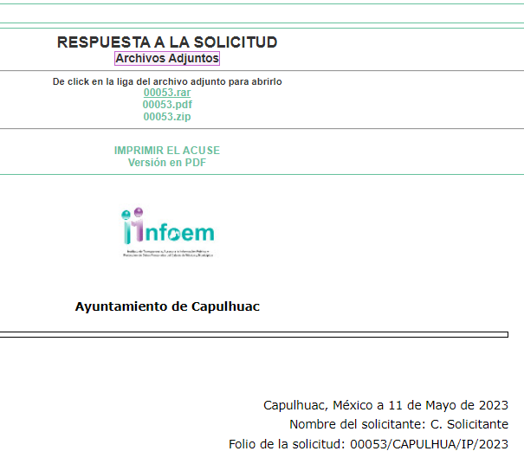
1

Como se desprende de la imagen inserta, el primer archivo denominado “00053.rar” es un documento “RAR”, y para acceder a su contenido se necesita tener instalado en el ordenador un programa especializado en descompresión como WinRAR.

Al respecto, es de indicar que, en caso de no tenerlo descargado en el equipo, el mismo se encuentra disponible para descarga gratuita en la dirección electrónica siguiente:

- https://www.winrar.es/soporte/instalar/72/descargar-winrar-gratis

Una vez descargado el programa, una vez instalado, WinRAR se habrá asociado a todos los tipos de archivos comprimidos y estos se mostrarán con el icono de los tres libritos de WinRAR.

Ahora, como siguiente paso es dar clic en el archivo de referencia a fin de que el mismo se descargue; enseguida, se debe proceder a localizar el archivo RAR en “descargas”, como a continuación se muestra:



2

Localizado el archivo RAR, lo siguiente es hacer doble click con el botón izquierdo del ratón sobre el archivo para que se abra directamente con WinRAR; paso que realizó este Organismo Garante, y se tuvo acceso al contenido íntegro del archivo, como se muestra, a manera de ejemplo las siguientes imágenes:
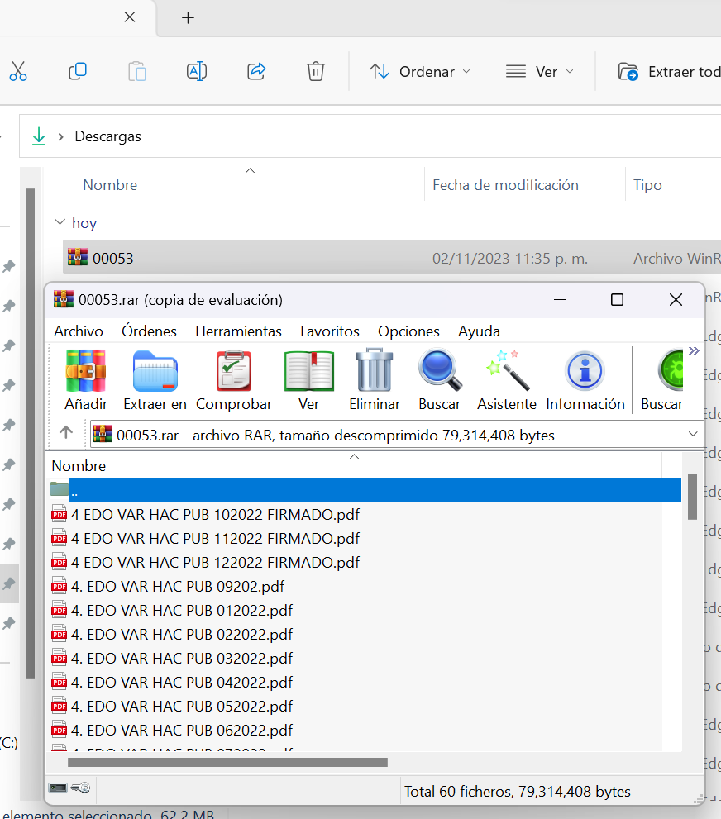
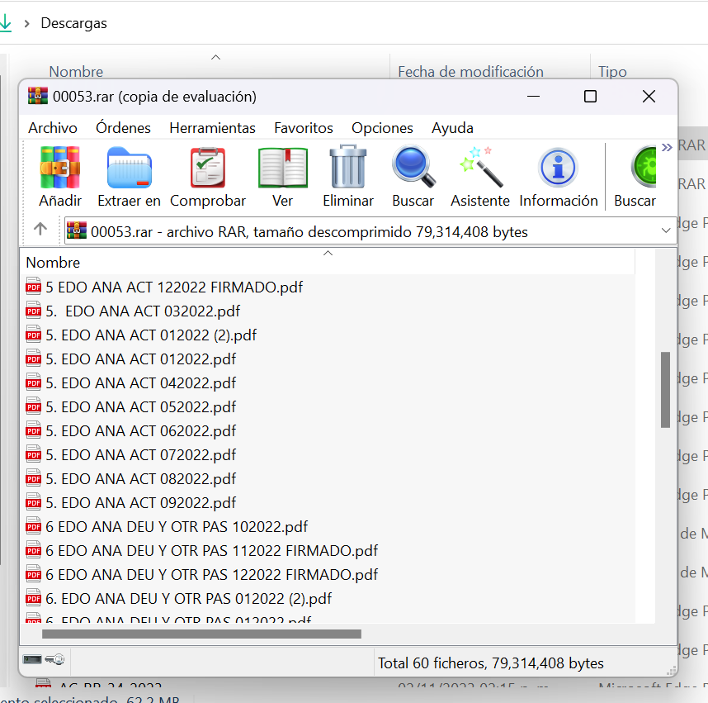

De las imágenes insertas, se desprende que el contenido del archivo “00053.rar”, es consultable.

Ahora, respecto del archivo denominado “00053.zip” es un documento “ZIP”, el cual se pudo visualizar de la siguiente manera:

1
Un archivo zip es un archivo comprimido y ocupa menos espacio de memoria en el sistema. Es ampliamente utilizado cuando se transfieren los archivos, y este se ubica en el propio sistema.

En ese contexto, el archivo indicado, se procederá a su descarga dando clic izquierdo, localizando el mismo en la carpeta de “descargas” del equipo de cómputo, como se muestra a continuación:



2

Localizado el archivo ZIP, lo siguiente es hacer doble click con el botón izquierdo del ratón sobre el archivo para que se abra directamente; paso que realizó este Organismo Garante, y se tuvo acceso al contenido íntegro del archivo, como se muestra, a manera de ejemplo la siguiente imagen:

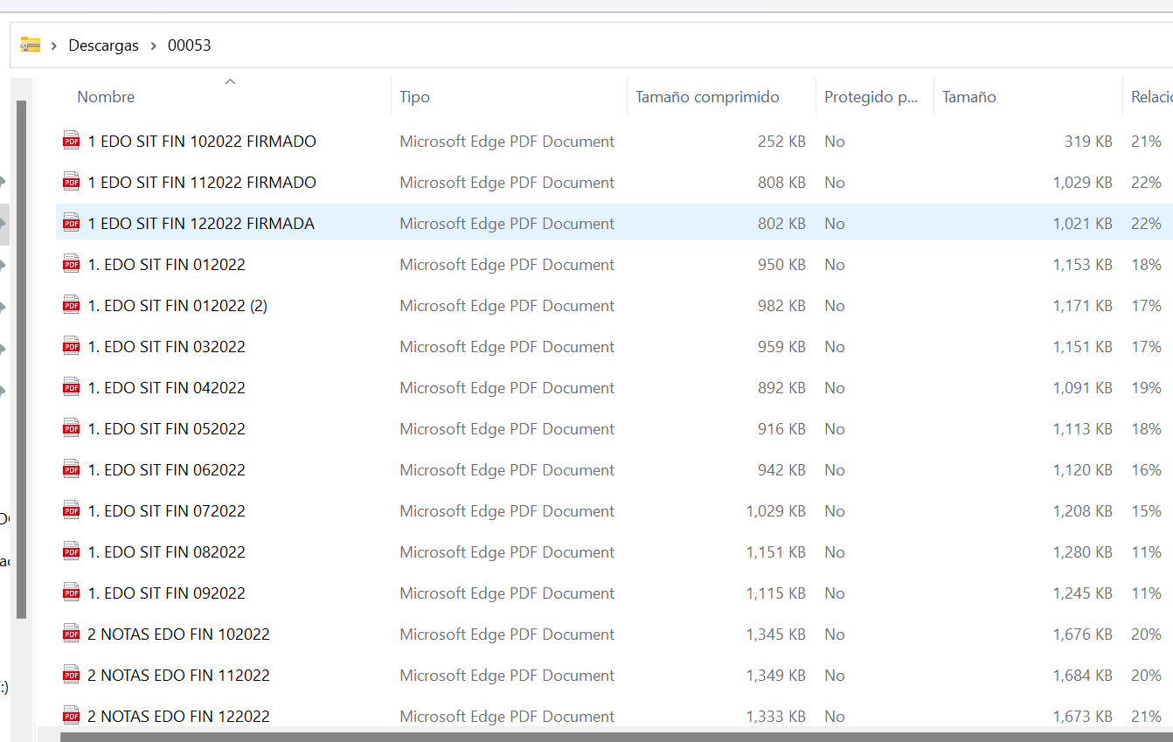
3

De las imágenes insertas, se desprende que el contenido del archivo “00053.zip”, es consultable.

Finalmente, por lo que corresponde al archivo “00053.pdf” el mismo para poderlo consultar, se requiere tener descargado el programa Adobe Acrobat Reader; mismo que se encuentra para su descarga gratuita en la siguiente dirección electrónica: https://get.adobe.com/es/reader/

Así, una vez descargada la aplicación indicada, se procede a realizar la descarga del archivo, como a continuación se muestra:
1

En ese contexto, el archivo indicado, se procederá a su descarga dando clic izquierdo, localizando el mismo en la carpeta de “descargas” del equipo de cómputo, como se muestra a continuación:



2

Una vez localizado el archivo, lo siguiente es hacer doble click con el botón izquierdo del mouse sobre el archivo para que se abra directamente; paso que realizó este Organismo Garante, y se tuvo acceso al contenido íntegro del archivo, como se muestra, a manera de ejemplo, la siguiente imagen:
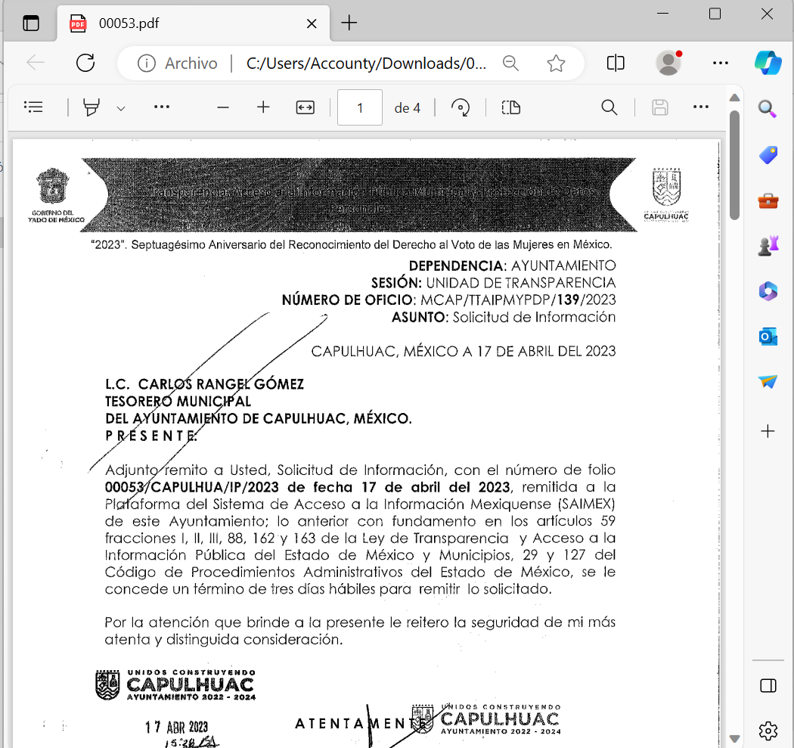
3

De las imágenes insertas, se desprende que el contenido del archivo “00053.pdf”, es consultable.

Por lo tanto, la falla que reporta el particular a manera de motivos de inconformidad, se debe a un problema que posiblemente presente su equipo de cómputo ante la falta de la descarga previa del programa WinRAR, para poder visualizar el archivo “00053.rar”; pues, la captura de pantalla que adjunta, es únicamente respecto a la descarga de ese archivo.

En ese sentido, es que se colige que los documentos proporcionados en respuesta por el Sujeto Obligado, son consultables y accesibles al particular.

Precisado lo anterior, ahora resulta procedente el análisis de la naturaleza de la información solicitada, así como la competencia del ente público para poseer, generar y/o administrar la misma, para después proceder al análisis de la información aportada en respuesta por el Sujeto Obligado, y que de nueva cuenta volvió a aportar en su informe justificado, a efecto de verificar si la misma colma el derecho de acceso a la información pública del particular, o en su defecto, ordenar la entrega de la información oportuna.

- De la naturaleza de la información requerida y la competencia del Sujeto Obligado para generarla, poseerla y administrarla:

En primer término, es de recordar que, en la solicitud de información, la hoy parte Recurrente requiere del Sujeto Obligado la siguiente información contable con firmas de los servidores públicos involucrados y que forma parte los informes que se remiten al Órgano Superior de Fiscalización del Estado de México, durante el ejercicio fiscal 2022 y del 2023 hasta la fecha de entrega:

1. Estado de Actividades
2. Estado de Situación Financiera
3. Estado de Variación de la Hacienda Pública
4. Estado de Cambio en la Situación Financiera
5. Estado de Flujo de Efectivo
6. Informe sobre Pasivos Contingentes
7. Notas a los Estados Financieros
8. Estado Analítico del Activo
9. Estado Analítico de Deuda y Otros Pasivos

Precisado lo anterior, es de señalar que, conforme los Lineamientos para la integración y entrega de los Informes Trimestrales Municipales, de los ejercicios fiscales 2022 y 2023, emitidos por el Órgano Superior de Fiscalización del Estado de México (OSFEM), están integrados por cuatro Módulos; que a su vez se dividen en submódulos, para el adecuado cumplimiento de la presentación de los informes; y, los cuales son aplicables para los Municipios.

Bajo esa tesitura, el Modulo 1 es relativo a la Información Financiera y Contable, en cuyo Submódulo denominado Estados Financieros, se encuentran los documentos que exponen la situación financiera del ente público y cuya periodicidad de entrega es de manera mensual; mismos que corresponden a los que se muestran en las siguientes digitalizaciones:
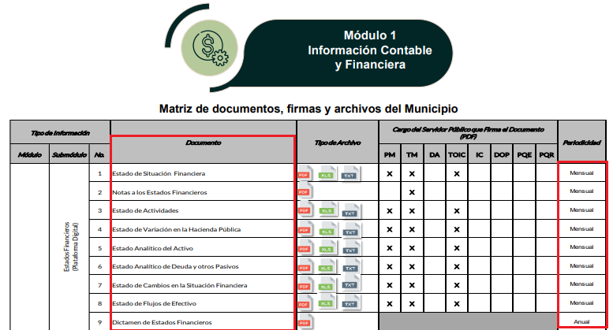

Como se desprende de la anterior digitalización, la información que requiere la hoy parte Recurrente mediante su solicitud de información, por lo que corresponde a la precisada en los numerales del 1 al 5, y del 7 al 9, es generada por el Sujeto Obligado y la misma forma parte de los informes trimestrales que se entregan ante el Órgano Superior de Fiscalización del Estado de México (OSFEM), misma cuya periodicidad de elaboración es de manera mensual.

Ahora, para una mayor comprensión de los documentos que requiere el particular, es conveniente indicar la naturaleza y la finalidad de cada uno; y, para ello, conviene citar las definiciones de dichos documentos contenidas en el Manual de Contabilidad Gubernamental vigente.

De esta manera, el Estado de Actividades, tiene como finalidad informar sobre el resultado de las transacciones y otros eventos relacionados con la operación del ente público que afectan o modifican su patrimonio. Muestra una relación resumida de los ingresos y otros beneficios y, de los gastos y otras pérdidas del ente durante un periodo determinado. La diferencia positiva o negativa determina el ahorro o desahorro (resultado) del ejercicio.

Por su parte, con relación al Estado de Situación Financiera, el mismo expone la situación financiera del ente público sobre los recursos y obligaciones financieras, de sus activos, pasivos y Hacienda Pública/Patrimonio.

Por su parte, las Notas a los Estados Financieros son explicaciones que amplían el origen y significado de los datos y cifras que se presentan en los Estados Financieros, proporcionando información acerca del ente público, sus transacciones y otros eventos que lo han afectado o podrían afectar económicamente, las cuales son parte integrante de los mismos, teniendo presente los postulados de revelación suficiente e importancia relativa. Su objetivo es revelar y proporcionar información adicional que no se presenta en los Estados Financieros, pero que es relevante para la comprensión de alguno de ellos.

Los tres tipos de notas que acompañan a los Estados Financieros, a saber: a) Notas de gestión administrativa, b) Notas de desglose, y c) Notas de memoria (cuentas de orden).

Las notas de gestión administrativa, tienen como objetivo la revelación del contexto y de los aspectos económico-financieros más relevantes que influyeron en las decisiones del período, y que deberán ser considerados en la elaboración de los estados financieros para la mayor comprensión de los mismos y sus particularidades.

Las notas de desglose, tiene por objeto explicar aquellas cuentas de los rubros que integran los grupos de: Ingresos de Gestión; Participaciones, Aportaciones, Convenios, Incentivos Derivados de la Colaboración Fiscal, Fondos Distintos de Aportaciones, Transferencias, Asignaciones, Subsidios y Subvenciones, y Pensiones y Jubilaciones; y Otros Ingresos y Beneficios; entre otros.

Y, las notas de memoria (cuentas de orden), contienen la información sobre las cuentas de orden tanto contables como presupuestarias que se utilizan para registrar movimientos de valores que no afecten o modifiquen el Estado de Situación Financiera del ente público; su incorporación es necesaria con fines de recordatorio, de control y en general sobre los aspectos administrativos, o bien, para consignar sus derechos o responsabilidades contingentes que puedan, o no, presentarse en el futuro.

Ahora, el Estado de Variación en la Hacienda Pública, su finalidad es mostrar las variaciones que sufrieron los distintos elementos que componen la Hacienda Pública de un ente público, en un periodo determinado. El análisis de este Estado Financiero permite detectar situaciones negativas y positivas acontecidas durante el lapso de tiempo establecido que pueden servir de base para la toma de decisiones, o bien, para aprovechar oportunidades y fortalezas detectadas del comportamiento de la Hacienda Pública.

De igual forma, el Estado de Cambio en la Situación Financiera, su finalidad es proveer de información sobre los orígenes y aplicaciones de los recursos del ente público, en este caso respecto de los ejercicios 2022 y 2023.

Por su parte, el Estado de Flujo de Efectivo, su finalidad es identificar las fuentes de entradas u orígenes, y las salidas o aplicaciones de efectivo y equivalentes al efectivo y el saldo de efectivo a la fecha de presentación del ente público, clasificadas en Actividades de Operación, de Inversión y de Financiamiento.

La información sobre flujos de efectivo de un ente público es útil para ayudar a los usuarios a predecir las necesidades futuras de efectivo, la capacidad del ente público para generar flujos de efectivo en el futuro y su capacidad para financiar los cambios que se produzcan en el alcance y naturaleza de sus actividades.

Respecto al Estado Analítico del Activo, su finalidad es mostrar el comportamiento de los fondos, valores, derechos y bienes debidamente identificados y cuantificados en términos monetarios, que dispone el ente público para realizar sus actividades, entre el inicio y el fin del periodo.

Asimismo, suministra información de los movimientos de los activos controlados por el ente público durante un periodo determinado para que los distintos usuarios tomen decisiones económicas fundamentadas.

Finalmente, el Estado Analítico de Deuda y Otros Pasivos, tiene como finalidad mostrar las obligaciones insolutas de los entes públicos, al inicio y fin de cada periodo, derivadas del endeudamiento interno y externo, realizado en el marco de la legislación vigente, así como suministrar a los usuarios información analítica relevante sobre la variación de la deuda del ente público entre el inicio y el fin del periodo, ya sea que tenga su origen en operaciones de crédito público (deuda pública) o en cualquier otro tipo de financiamiento.

Sin embargo, por lo que corresponde al “Informe sobre Pasivos Contingentes” señalado en el numeral 6, conforme los Lineamientos para la integración y entrega de los Informes Trimestrales Municipales, de los ejercicios fiscales 2022 y 2023, emitidos por el Órgano Superior de Fiscalización del Estado de México (OSFEM), dicho formato se advierte que no es requerido para las entidades fiscalizables municipales del Estado de México durante los ejercicios 2022 y 2023; no obstante, no debe pasar desapercibido que el Código Financiero del Estado de México y Municipios establece que la deuda pública de los municipios está constituida por las obligaciones de pasivo directas, indirectas o contingentes, derivadas de financiamientos a cargo de los entes públicos, sobre el particular es conveniente agregar que el artículo 259 fracción III del Código Financiero vigente en la entidad refiere lo siguiente:
“Artículo 259.- La deuda pública se integra por:
…
II. La deuda pública de los municipios:
A). Directa, la que contraten los ayuntamientos.
B). Indirecta, la que contraten los organismos públicos descentralizados municipales, empresas de participación municipal mayoritaria y fideicomisos en los que el fideicomitente sea el propio ayuntamiento.
C). Contingente, cualquier financiamiento sin fuente o garantía de pago definida, que sea asumida de manera solidaria o subsidiaria por los municipios con sus respectivos organismos descentralizados y empresas de participación municipal mayoritaria.” (Sic)
Además, no debe pasar por inadvertido que es considerado como obligación de transparencia, la información relativa a la deuda pública, en términos de lo señalado por el artículo 92 fracción XXVI de la Ley de la Materia, que señala:
“Artículo 92. Los sujetos obligados deberán poner a disposición del público de manera permanente y actualizada de forma sencilla, precisa y entendible, en los respectivos medios electrónicos, de acuerdo con sus facultades, atribuciones, funciones u objeto social, según corresponda, la información, por lo menos, de los temas, documentos y políticas que a continuación se señalan:
…
XXVI. La información relativa a la deuda pública, en términos de las disposiciones jurídicas aplicables…” (Sic)

Por lo que, no obstante que este Órgano Garante, no advierta fuente obligacional para que el Sujeto Obligado genere el formato relativo al “Informe sobre Pasivos Contingentes”, conforme los lineamientos de mérito; de lo antes precisado, se desprende que del documento donde obraría de manera enunciativa más no limitativa la información que requiere el particular respecto de dicho formato, es en el Estado Analítico de Deuda y Otros Pasivos; pues en él se muestran las obligaciones insolutas de los entes públicos, al inicio y fin de cada periodo, derivadas del endeudamiento interno y externo, realizado en el marco de la legislación vigente, así como suministrar a los usuarios información analítica relevante sobre la variación de la deuda del ente público entre el inicio y el fin del periodo, ya sea que tenga su origen en operaciones de crédito público (deuda pública) o en cualquier otro tipo de financiamiento (pasivo directas, indirectas o contingentes).

Por consiguiente, en el caso es de recordar que, quien dio respuesta a la solicitud planteada por el particular fue el Tesorero Municipal a requerimiento de la Titular de la Unidad de Transparencia, Acceso a la Información Pública Municipal y Protección de Datos Personales; quien, mediante el oficio número MCAP/TM/241/2023 del nueve de mayo de dos mil veintitrés, indicó que adjuntaba la información contable firmada y sellada consistente en: Estado de Actividades; Estado de Situación Financiera; Estado de Variación en la Hacienda Pública; Estado de Cambio en la situación Financiera; Estado de Flujo de Efectivo; Notas a los Estados Financieros; Estado Analítico del Activo; y, Estado Analítico de la Deuda y Otros Pasivos.

Así, dentro de la normatividad que regula al Sujeto Obligado, la Tesorería Municipal del Ayuntamiento de Capulhuac, es el área competente para conocer de la información en términos de lo señalado por el artículo 95 fracción IV de la Ley Orgánica Municipal del Estado de México, que señala:
“Artículo 95.- Son atribuciones del tesorero municipal:
…
IV. Llevar los registros contables, financieros y administrativos de los ingresos, egresos, e inventarios…”

(Énfasis añadido)

Lo que se robustece con lo señalado por el artículo 57 del Bando Municipal 2023 del Ayuntamiento de Capulhuac 2022-2024, la Tesorería Municipal es el órgano encargado de la recaudación de los ingresos municipales y de los derivados de la suscripción de convenios, así como responsable de realizar las erogaciones que haga el Municipio de conformidad con las disposiciones legales aplicables, sin perjuicio de lo que establece el artículo 95 de la Ley Orgánica Municipal.
Por lo tanto, atendiendo que en el presente asunto el Sujeto Obligado dio respuesta por conducto del Tesorero Municipal; se colige que quien dio atención a la solicitud de información fue la unidad administrativa competente, cumpliéndose a cabalidad con el requisito de turnar la solicitud de información a las áreas competentes que puedan poseer, generar y/o administrar la información requerida.

A mayor abundamiento, los Sujetos Obligados deben seguir el procedimiento para la atención a las solicitudes de acceso a la información, establecido en los artículos 151, 159, 160, 162, 163, 164, 165 y 166, de la Ley de Transparencia y Acceso a la Información Pública del Estado de México y Municipios, el cual es el siguiente:

- Las Unidades de Transparencia de los Sujetos Obligados deben garantizar las medidas y condiciones de accesibilidad para que toda persona puede ejercer el derecho de acceso a la información; por lo que, son las responsables de hacer las notificaciones correspondientes, además de llevar a cabo de todas las gestiones necesarias para facilitar el acceso de la información;

- Los Sujetos Obligados podrán requerirle a los Solicitantes, que complementen, corrijan o amplíen su solicitud de información, cuando resulten los datos proporcionados insuficientes, incorrectos, incompletos o erróneos; solicitar dicha aclaración, interrumpirá el plazo para dar respuesta y comenzará a computarse el día siguiente al desahogo de esta;

- Las respuestas a los requerimientos informativos deberán notificarse al interesado en el menor tiempo posible, que no podrá exceder quince días, contados a partir del día siguiente a la presentación de ésta. Excepcionalmente, el plazo referido podrá ampliarse por siete días hábiles más, cuando existan razones fundadas y motivadas, a través del Comité de Transparencia;

- Las Unidades de Transparencia garantizarán que las solicitudes se turnen a todas las áreas competentes que cuenten con la información o deban tenerla de acuerdo con sus facultades, funciones y atribuciones, para que realicen una búsqueda exhaustiva y razonable de la documentación solicitada, con el fin de que proporcionen las expresiones documentales que se encuentren en sus archivos o que estén constreñidos a elaborar;

- El acceso se dará en la modalidad de entrega y en su caso, de envío elegido por el solicitante, cuando no pueda entregarse en dicha modalidad, el Sujeto Obligado deberá ofrecer otras; por lo cual, deberá fundamentar y motivar la necesidad de modificar el medio de entrega, y

- Las Unidades de Transparencia, tendrán disponible la información requerida durante un plazo mínimo de sesenta días hábiles, contados a partir de que el solicitante hubiere realizado, en su caso, el pago respectivo, el cual deberá efectuarse en un plazo no mayor a treinta días hábiles; por lo que, una vez transcurrida dicha temporalidad, los Sujetos Obligados darán por concluida la solicitud y procederán de ser el caso, a la destrucción del material.

En el caso se desprende que la Unidad de Transparencia turnó la solicitud de información al área competente que cuenta con la información de acuerdo con sus facultades, funciones y atribuciones, y esta una vez realizada la búsqueda exhaustiva y razonable de la documentación solicitada, se pronunció respecto de la misma y aportó parte de lo requerido como se precisará más adelante; por lo que, el procedimiento de búsqueda de la información se tiene por atendido.

No obstante que, en el caso se pronunció la unidad administrativa competente del Sujeto Obligado, del análisis a la información que remitió en respuesta y que de nueva cuenta adjuntó a su informe justificado, se desprende que la misma fue aportada de forma incompleta.

Se afirma lo anterior, en virtud de que, del contenido a la respuesta y que quedó precisado en el antecedente segundo de la presente resolución, el Sujeto Obligado aportó la siguiente información contable con firmas de los servidores públicos involucrados y que forma parte de los informes que se remiten al Órgano Superior de Fiscalización del Estado de México, sólo respecto del ejercicio fiscal 2022:

- Los Estados de Situación Financiera de los meses de enero a diciembre del 2022, firmados por el Presidente Municipal, el Tesorero y el Contralor Interno.

- 2.1. Notas de desglose al Estado de Situación Financiera, del 01 al 31 de marzo de 2022, del 01 al 30 de abril de 2022, del 01 al 31 de mayo de 2022, del 01 al 30 de junio de 2022, del 01 al 31 de octubre de 2022, 01 al 30 de noviembre de 2022, y del 01 al 31 de diciembre de 2022, firmadas por el Tesorero Municipal; haciendo falta dichas notas respecto de los meses de enero, febrero, julio, agosto y septiembre del ejercicio 2022.

- 2.2. Notas de memoria (cuentas de orden) del 01 al 31 de marzo de 2022, del 01 al 30 de abril de 2022, del 01 al 31 de mayo de 2022, del 01 al 30 de junio de 2022, del 01 al 31 de octubre de 2022, del 01 al 30 de noviembre de 2022, del 01 al 31 de diciembre de 2022, firmadas por el Tesorero Municipal; haciendo falta dichas notas respecto de los meses de enero, febrero, julio, agosto y septiembre del ejercicio 2022.

- 2.3. Notas de gestión administrativa, del 01 de enero al 31 de marzo de 2022, del 01 de enero al 30 de abril de 2022, del 01 de enero al 31 de mayo de 2022, 01 de enero al 30 de junio de 2022, del 01 de enero al 31 de octubre de 2022, del 01 de enero al 30 de noviembre de 2022 y 01 de enero al 31 de diciembre de 2022, firmadas por el Tesorero Municipal; advirtiéndose que hacen falta dichas notas respecto de los meses del 01 al 31 de enero de 2022, del 01 de enero al 28 de febrero de 2022, del 01 de enero al 31 de julio de 2022, del 01 de enero al 31 de agosto de 2022 y del 01 de enero al 30 de septiembre del ejercicio 2022.

- Estados de Actividades de los meses de enero a diciembre del 2022, firmados por el Presidente Municipal, el Tesorero y el Contralor Interno.

- Estados de Variación en la Hacienda Pública de los meses de enero a diciembre del 2022, firmados por el Presidente Municipal, el Tesorero y el Contralor Interno.

- Estados Analíticos del Activo de los meses de enero a diciembre del 2022, firmados por el Presidente Municipal, el Tesorero y el Contralor Interno.

- Estados Analíticos de Deuda y Otros Pasivos de los meses de enero a septiembre, noviembre y diciembre del 2022, firmados por el Presidente Municipal, el Tesorero y el Contralor Interno; advirtiéndose que se aportó el Estado Analítico de Deuda y Otros Pasivos del mes de octubre del 2022, pero sin firmas de los servidores públicos indicados.

- Estados de cambios en la situación financiera de los meses de enero a diciembre del 2022, firmados por el Presidente Municipal, el Tesorero y el Contralor Interno.

- Estado de Flujo de Efectivo de los meses de enero a diciembre del 2022, firmados por el Presidente Municipal, el Tesorero y el Contralor Interno.

Respecto del ejercicio fiscal 2023, el Sujeto Obligado fue omiso en aportar la información requerida por el particular.

Asimismo, por cuanto hace al Informe sobre Pasivos Contingentes respecto de los ejercicios 2022 y 2023, como se indicó, no se desprende fuente obligacional que constriña al Sujeto Obligado a emitir dicho formato, ya que conforme los Lineamientos para la integración y entrega de los Informes Trimestrales Municipales, de los ejercicios fiscales 2022 y 2023 emitidos por el OSFEM, dicho informe no es requerido para las entidades fiscalizables municipales del Estado de México durante esos ejercicios, aunado a que se insiste, el documento donde obraría de manera enunciativa más no limitativa la información que requiere el particular respecto de dicho formato, es en el Estado Analítico de Deuda y Otros Pasivos, por las razones expuestas.

Ahora, como se desprende de lo aportado por el Sujeto Obligado en respuesta, de la documentación que conforma los informes trimestrales que se entregan al Órgano Superior de Fiscalización del Estado de México (OSFEM), y que requirió de manera específica el particular en su solicitud; aportó de manera completa, con firma de los servidores públicos involucrados y respecto del ejercicio fiscal 2022: los Estados de Actividades, Estados de Situación Financiera, Estados de Variación de la Hacienda Pública, Estados de Cambio en la Situación Financiera, Estados de Flujo de Efectivo, Estado Analítico del Activo.

Aunado a lo anterior, este Pleno considera necesario dejar claro que, al haber existido un pronunciamiento por parte del Sujeto Obligado, a fin de dar respuesta a la solicitud planteada, éste no está facultado para manifestarse sobre la veracidad de la información proporcionada, pues no existe precepto legal alguno en la Ley de la Materia que permita que, vía recurso de revisión, se pronuncie al respecto. Sirve de apoyo a lo anterior por analogía el criterio 31-10 emitido por el entonces Instituto Federal de Acceso a la Información y Protección de Datos, que a la letra dice:
“El Instituto Federal de Acceso a la Información y Protección de Datos no cuenta con facultades para pronunciarse respecto de la veracidad de los documentos proporcionados por los sujetos obligados. El Instituto Federal de Acceso a la Información y Protección de Datos es un órgano de la Administración Pública Federal con autonomía operativa, presupuestaria y de decisión, encargado de promover y difundir el ejercicio del derecho de acceso a la información; resolver sobre la negativa de las solicitudes de acceso a la información; y proteger los datos personales en poder de las dependencias y entidades. Sin embargo, no está facultado para pronunciarse sobre la veracidad de la información proporcionada por las autoridades en respuesta a las solicitudes de información que les presentan los particulares, en virtud de que en los artículos 49 y 50 de la Ley Federal de Transparencia y Acceso a la Información Pública Gubernamental no se prevé una causal que permita al Instituto Federal de Acceso a la Información y Protección de Datos conocer, vía recurso revisión, al respecto.”

Sin embargo, hay información que se aportó de manera incompleta, como a continuación se expondrá:

Lo anterior, pues como se precisó respecto de las Notas a los Estados Financieros (Notas de desglose, Notas de memoria y Notas de gestión administrativa), las mismas conforme los lineamientos antes citados se generan de manera mensual; por lo que, sobre las dos primeras notas, se advierte que hacen falta respecto de los meses de enero, febrero, julio, agosto y septiembre del ejercicio fiscal 2022; y, de las terceras, hacen falta dichas notas respecto de los meses del 01 al 31 de enero de 2022, del 01 de enero al 28 de febrero de 2022, del 01 de enero al 31 de julio de 2022, del 01 de enero al 31 de agosto de 2022 y del 01 de enero al 30 de septiembre del ejercicio 2022.

Asimismo, si bien se aportaron los Estados Analíticos de Deuda y Otros Pasivos de los meses de enero a diciembre del 2022, no todos están firmados por el Presidente Municipal, el Tesorero y el Contralor Interno, pues dicho documento con relación al mes de octubre, el mismo carece de las firmas de los servidores públicos indicados, tal y como lo solicitó el particular.

Máxime que, de acuerdo a los Lineamientos para la integración y entrega de los Informes Trimestrales Municipales, de los ejercicios fiscales 2022 y 2023, emitidos por el Órgano Superior de Fiscalización del Estado de México (OSFEM), el Estado Analítico de Deuda y Otros Pasivos a su entrega ante el OSFEM tiene que contener la firma del Presidente Municipal, el Tesorero Municipal y el Titular del Órgano Interno de Control (Contralor Interno), como se advierte de la siguiente digitalización obtenida del Instructivo de llenado de dicho formato:

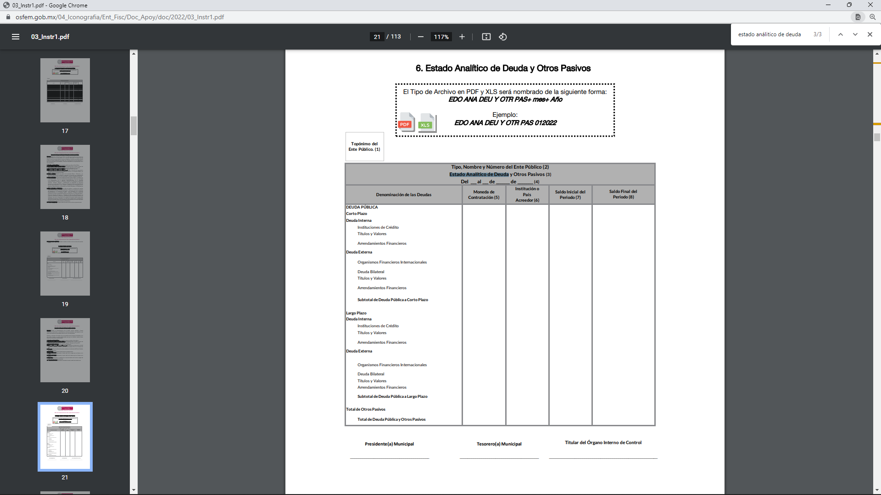

Situación que incluso se convalida con la información remitida en respuesta e informe justificado por el Sujeto Obligado, pues los Estados Analíticos de Deuda y Otros Pasivos de los meses de enero a septiembre, noviembre y diciembre del 2022, están firmados por el Presidente Municipal, el Tesorero y el Contralor Interno; de ahí que el ente público tiene la obligación de remitir dicho formato de manera mensual al OSFEM firmado por los servidores públicos indicados.

De ahí que no se aportó la información de manera completa y en los términos precisados por el particular, por lo que, a fin de garantizar debidamente el derecho de acceso a la información pública, resulta dable ordenar que, en cumplimiento a la presente resolución se entregue la siguiente información contable, con firmas de los servidores públicos involucrados y que forma parte los informes que se remiten al Órgano Superior de Fiscalización del Estado de México:

      - Las Notas de Desglose y Notas de Memoria de los meses de enero, febrero, julio, agosto y septiembre del ejercicio fiscal 2022.

      - Notas de gestión administrativa, del respecto de los meses del 01 al 31 de enero de 2022, del 01 de enero al 28 de febrero de 2022, del 01 de enero al 31 de julio de 2022, del 01 de enero al 31 de agosto de 2022 y del 01 de enero al 30 de septiembre del ejercicio fiscal 2022.

      - Estado Analítico de Deuda y Otros Pasivos del mes de octubre del 2022.

Por otro lado, como se logró advertir, respecto del ejercicio fiscal 2023 el Sujeto Obligado fue omiso en aportar la información requerida, no obstante que dentro de sus atribuciones esta contar con la misma; por lo que, a efecto de salvaguardar el derecho de acceso a la información pública del particular resulta dable ordenar la entrega de la siguiente información contable, con firmas de los servidores públicos involucrados y que forma parte los informes que se entregan al Órgano Superior de Fiscalización del Estado de México, respecto del ejercicio fiscal 2023:

1. Estados de Actividades
2. Estados de Situación Financiera
3. Estados de Variación de la Hacienda Pública
4. Estados de Cambio en la Situación Financiera
5. Estados de Flujo de Efectivo
6. Notas a los Estados Financieros (Notas de desglose, Notas de memoria (cuentas de orden) y Notas de gestión administrativa)
7. Estados Analíticos del Activo
8. Estados Analíticos de Deuda y Otros Pasivos

La anterior información que se ordena debe corresponder a la generada por el Sujeto Obligado del mes de enero a marzo del dos mil veintitrés.

Al respecto, conviene señalar que, la entrega de la información respecto del ejercicio dos mil veintitrés se delimita a dicha temporalidad; pues como se indicó, los documentos que exponen la situación financiera del ente público se entregan al Órgano Superior de Fiscalización (OSFEM) de manera mensual; por lo que, atendiendo la fecha de la solicitud de información, esto es, el diecisiete de abril de dos mil veintitrés, el Sujeto Obligado aún no había generado la misma, con relación al mes de abril de dicho ejercicio; de ahí que resulte dable su entrega respecto del aludido ejercicio, a la generada por el ente público de enero a marzo del dos mil veintitrés.

Asimismo, se precisa que, al no existir fuente obligacional que constriña al Sujeto Obligado a emitir el formato “Informe sobre Pasivos Contingentes respecto de los ejercicios 2022 y 2023”, NO resulta procedente ordenar su entrega, al ser lógica y materialmente imposible que dicho ente público cuente con esa información, ya que como quedó expuesto, conforme los Lineamientos para la integración y entrega de los Informes Trimestrales Municipales, de los ejercicios fiscales 2022 y 2023 no es un formato requerido a las entidades fiscalizables municipales del Estado de México durante esos ejercicios; máxime que el Sujeto Obligado al dar cumplimiento a la presente resolución realizando la entrega de, entre otros, los Estados Analíticos de Deuda y Otros Pasivos, proporcionaría el documento donde obre de manera enunciativa más no limitativa la información que requiere el particular respecto de dicho informe.

Precisado lo anterior, es de indicar que sobre la información que se ordena entregar en cumplimiento a la presente resolución, se ordena sin que para tal efecto sea necesaria la elaboración de versión pública, en virtud de que de su contenido no se desprende información que sea susceptible de clasificarse.

De lo hasta aquí expuesto, se concluye que los motivos de inconformidad de la parte Recurrente devienen parcialmente fundados, siendo procedente Modificar la respuesta proporcionada por el Sujeto Obligado en términos del artículo 186 fracción III de la Ley de Transparencia y Acceso a la Información Pública del Estado de México y Municipios y ordenar la entrega de la información.

Así, con fundamento en lo prescrito en los artículos 5 párrafos trigésimo segundo, trigésimo tercero y trigésimo cuarto fracciones IV y V de la Constitución Política del Estado Libre y Soberano de México; 2, fracción II; 29, 36 fracciones I y II; 176, 178, 181, 185, fracción I, 186, fracción III, así como 188 de la Ley de Transparencia y Acceso a la Información Pública del Estado de México y Municipios, este Pleno:

- R E S U E L V E:

Primero. Resultan parcialmente fundadas las razones o motivos de inconformidad hechos valer por la parte Recurrente en el Recurso de Revisión 02609/INFOEM/IP/RR/2023; por lo que, en términos del Considerando Cuarto de la presente resolución se Modifica la respuesta emitida por el Sujeto Obligado.

Segundo. Se ordena al Sujeto Obligado que, en términos del Considerando Cuarto, haga entrega vía Sistema de Acceso a la Información Mexiquense, la siguiente información contable, con firmas de los servidores públicos involucrados y que forma parte los informes que se entregan al Órgano Superior de Fiscalización del Estado de México:

Respecto del ejercicio fiscal 2022:

      - Las Notas de Desglose y Notas de Memoria de los meses de enero, febrero, julio, agosto y septiembre del ejercicio fiscal 2022.

      - Notas de gestión administrativa, del respecto de los meses del 01 al 31 de enero de 2022, del 01 de enero al 28 de febrero de 2022, del 01 de enero al 31 de julio de 2022, del 01 de enero al 31 de agosto de 2022 y del 01 de enero al 30 de septiembre del ejercicio fiscal 2022.

      - Estado Analítico de Deuda y Otros Pasivos del mes de octubre del 2022.

Respecto del ejercicio fiscal 2023, de enero a marzo de dos mil veintitrés:

1. Estados de Actividades
2. Estados de Situación Financiera
3. Estados de Variación de la Hacienda Pública
4. Estados de Cambio en la Situación Financiera
5. Estado de Flujo de Efectivo
6. Notas a los Estados Financieros (Notas de desglose, Notas de memoria (cuentas de orden) y Notas de gestión administrativa)
7. Estados Analíticos del Activo
8. Estados Analíticos de Deuda y Otros Pasivos.

Tercero. Notifíquese, la presente resolución al Titular de la Unidad de Transparencia del Sujeto Obligado, para que conforme al artículo 186 último párrafo, 189 segundo párrafo y 194 de la Ley de Transparencia y Acceso a la Información Pública del Estado de México y Municipios; dé cumplimiento a lo ordenado dentro del plazo de diez días hábiles, e informe a este Instituto en un plazo de tres días hábiles siguientes sobre el cumplimiento dado a la presente y, se le apercibe que en caso de negarse a cumplir la presente resolución o hacerlo de manera parcial, se le impondrá una medida de apremio de conformidad con lo previsto en los artículos 198, 200, fracción III; 214, 215 y 216 de la Ley de Transparencia y Acceso a la Información Pública del Estado de México y Municipios.

Cuarto. De conformidad con el artículo 198 de la Ley de Transparencia y Acceso a la Información Pública del Estado de México y Municipios, de considerarlo procedente, el Sujeto Obligado de manera fundada y motivada, podrá solicitar una ampliación de plazo para el cumplimiento de la presente resolución.

Quinto. Notifíquese vía SAIMEX, a la parte Recurrente la presente resolución, así como, que de conformidad con lo establecido en el artículo 196 de la Ley de Transparencia y Acceso a la Información Pública del Estado de México y Municipios podrá impugnarla, vía Juicio de Amparo en los términos de las leyes aplicables.

ASÍ LO RESUELVE, POR UNANIMIDAD DE VOTOS, EL PLENO DEL INSTITUTO DE TRANSPARENCIA, ACCESO A LA INFORMACIÓN PÚBLICA Y PROTECCIÓN DE DATOS PERSONALES DEL ESTADO DE MÉXICO Y MUNICIPIOS, CONFORMADO POR LOS COMISIONADOS JOSÉ MARTÍNEZ VILCHIS, MARÍA DEL ROSARIO MEJÍA AYALA, SHARON CRISTINA MORALES MARTÍNEZ, LUIS GUSTAVO PARRA NORIEGA Y GUADALUPE RAMÍREZ PEÑA; EN LA CUADRAGÉSIMA PRIMERA SESIÓN ORDINARIA CELEBRADA EL QUINCE DE NOVIEMBRE DE DOS MIL VEINTITRÉS, ANTE EL SECRETARIO TÉCNICO DEL PLENO ALEXIS TAPIA RAMÍREZ.

Artículo 92. Los sujetos obligados deberán poner a disposición del público de manera permanente y actualizada de forma sencilla, precisa y entendible, en los respectivos medios electrónicos, de acuerdo con sus facultades, atribuciones, funciones u objeto social, según corresponda, la información, por lo menos, de los temas, documentos y políticas que a continuación se señalan: (…)
“Artículo 3. Para los efectos de la presente Ley se entenderá por: (…) XXII. Información de interés público: Se refiere a la información que resulta relevante o beneficiosa para la sociedad y no simplemente de interés individual, cuya divulgación resulta útil para que el público comprenda las actividades que llevan a cabo los sujetos obligados…”

